HONORABLE ASAMBLEA:

A la Comisión Segunda de Hacienda y Desarrollo Municipal, el 27 de Octubre de 2015, le fue turnado para su estudio y dictamen, el expediente número 9676/LXXIV, que contiene el Informe del Resultado de la revisión practicada por la Auditoría Superior del Estado de Nuevo León, a la Cuenta Pública del Municipio de Rayones, Nuevo León, correspondiente a su Ejercicio Fiscal 2014.
.

ANTECEDENTES:

PRIMERO: El artículo 63 fracción XIII de la Constitución Política del Estado Libre y Soberano de Nuevo León, establece la facultad del H. Congreso del Estado, para fiscalizar, revisar, vigilar, evaluar, aprobar o rechazar, según sea el caso, con el apoyo de la Auditoría Superior del Estado, las Cuentas Públicas del Estado y los Organismos Autónomos, Descentralizados, Desconcentrados y Fideicomisos Públicos de la Administración Pública Estatal, así como de los Municipios, previo informe que envíen el Gobernador, y la representación legal de los Municipios, Organismos o Fideicomisos, respectivamente.

El Municipio de Rayones, Nuevo León, presentó el 31 de marzo de 2015 ante esta Soberanía, su Cuenta Pública correspondiente al Ejercicio Fiscal 2014.

En la revisión a la Cuenta Pública de referencia, y a efecto de estar en aptitud de que se cumplan con los objetivos definidos en los artículos 18 y 19 de la Ley del Fiscalización Superior del Estado de Nuevo León, y de conformidad con lo establecido en el artículo 20 de la referida Ley, se verificó si el Municipio efectuó correctamente sus operaciones, si presentó sus estados financieros en forma veraz y en términos accesibles de acuerdo con los principios de contabilidad aplicables al sector gubernamental; si cumplió en la aplicación de sus presupuestos y si alcanzó con eficacia los objetivos y metas fijadas en sus programas y subprogramas, conforme a su presupuesto de egresos y la normatividad que los rige.

Es de señalar que el Municipio que nos ocupa, cumplió con lo impetrado en el artículo 7 de la Ley de Fiscalización Superior del Estado de Nuevo León, presentando la cuenta pública dentro del plazo establecido.

Como resultado de los párrafos anteriores y con la finalidad de dar cumplimiento a lo dispuesto en los artículos 20 fracción XXXI y 82 fracción XV de la Ley de Fiscalización Superior del Estado de Nuevo León, la Auditoría Superior del Estado tuvo a bien emitir el Informe de Resultados de la revisión a la Cuenta Pública 2014 del Municipio de Rayones, Nuevo León.

Incluyen en el mencionado Informe de Resultados, acorde con lo señalado en los artículos 49 y 50 de la citada Ley, el dictamen de la revisión a la Cuenta Pública, la evaluación de la gestión financiera y del gasto público, del avance o cumplimiento de los programas y subprogramas aprobados, y del cumplimiento de las normas de información financiera aplicables; la comprobación de que la entidad se ajustó a lo dispuesto en la Ley de Ingresos y Presupuesto de Egresos, y demás normas aplicables; el señalamiento en su caso de las irregularidades detectadas y las acciones emitidas, así como, observaciones derivadas de la revisión practicada y las aclaraciones a las mismas por la entidad fiscalizada, con el respectivo análisis de parte de la Auditoría Superior del Estado de Nuevo León y las recomendaciones correspondientes.

SEGUNDO: En relación a la evaluación de la gestión financiera y del gasto público, se consideró el Estado de Ingresos y Egresos y sus Presupuestos por el período del 01 de enero al 31 de diciembre de 2014, así como la disponibilidad al cierre del Ejercicio Fiscal y la deuda pública que el Municipio, presentó como parte de la información que integra la Cuenta Pública.

El registro de las operaciones efectuadas se realizó de acuerdo con las prácticas de contabilidad aplicables a este tipo de entidades gubernamentales.

Para el desarrollo de la revisión a la información antes mencionada, la Auditoría Superior del Estado, aplicó una serie de procedimientos enfocados a asegurarse de la razonabilidad de las cifras presentadas que forman parte de la gestión financiera y gasto público, y que su presentación y registro estuvo conforme a las normas de información financieras aplicables a este tipo de entidad, además de que se apegaron al cumplimiento de las Leyes, Decretos, Reglamentos y demás disposiciones aplicables y al cumplimiento de los objetivos y metas establecidas en los programas.

Con la evaluación, la Auditoría Superior del Estado concluye que la información proporcionada por el Municipio de Rayones, Nuevo León, como Cuenta Pública correspondiente al ejercicio de 2014, presenta razonablemente el manejo, custodia y aplicación de los ingresos, egresos, fondos y en general de los recursos públicos, salvo en su caso por lo mencionado en el capítulo IV del Informe de Resultados.

TERCERO: En el apartado de cumplimiento a los principios de contabilidad gubernamental, de las disposiciones contenidas en los ordenamientos y normativa correspondiente, se concluye que la presentación de la Cuenta Pública, fue de acuerdo con las normas de información financiera aplicables y se apegó al cumplimiento del Presupuesto de Egresos del Municipio de Rayones, Nuevo León, y demás ordenamientos aplicables en la materia.

A continuación se presenta la información más relevante con respecto a lo presupuestado en Ingresos y Egresos, mostrando el comportamiento con respecto a lo ejercido.

INGRESOS

Concepto | Real 2014
Impuestos | $208,900
Contribución de mejoras | -
Derechos | 294,458
Productos | 18,950
Aprovechamientos | 72,500
Participaciones | 17,469,993
Fondos de Infraestructura Social Municipal | 1,826,543
Fondo de Fortalecimiento Municipal | 1,013,072
Fondos Descentralizados | 1,642,869
Otros | 40,000
Otras aportaciones | -
Financiamiento | -
Total | 22,587,285

EGRESOS
Concepto | Real 2014
Administración Pública | $11,817,234
Servicios Comunitarios | 1,781,721
Desarrollo Social | 2,583,990
Seguridad Pública y Tránsito | 97,224
Mantenimiento y Conservación de Activos | 3,515,157
Adquisiciones | 101,165
Desarrollo Urbano y Ecología | 2,807,416
Fondo de Infraestructura Social Municipal | 2,239,249
Fondo Fortalecimiento Municipal | 1,446,625
Obligaciones Financieras | 3,779
Otros | -
Total: | 26,393,560

CUARTO.- En el apartado IV del Informe de Resultados, se señalan diversas observaciones derivadas de la revisión practicada, las aclaraciones a las mismas por los funcionarios responsables y el análisis correspondiente, dentro de las cuales se destacan las siguientes:

GESTIÓN FINANCIERA
LEY GENERAL DE CONTABILIDAD GUBERNAMENTAL

1. Se revisó la observancia de la Ley General de Contabilidad Gubernamental (LGCG) y la normatividad emitida por el Consejo Nacional de Armonización Contable (Conac) publicada en el Periódico Oficial del Estado de Nuevo León (POE), advirtiéndose incumplimientos por parte del ente público, a las obligaciones que diversos preceptos de la referida Ley le imponen, acorde con lo que se enuncia a continuación:

- Registros Contables

- Establecer una lista de cuentas alineadas al plan de cuentas emitido por el Conac (artículo 37 fracción II).
- Contar con manuales de contabilidad (artículo 20).
- Registrar en cuentas específicas de activo los bienes muebles e inmuebles (artículos 23 y 24, conforme a las Reglas específicas de registro y valoración del patrimonio publicadas en el POE).
- Realizar la baja de bienes muebles e inmuebles (artículo 28, conforme a las Reglas específicas de registro y valoración del patrimonio y a los Lineamientos dirigidos a asegurar que el sistema de contabilidad gubernamental facilite el registro y control de los inventarios de los bienes muebles e inmuebles de los entes públicos publicados en el POE).
- Registrar las obras en proceso en una cuenta de activo, la cual refleja su grado de avance (artículo 29)
- Realizar los registros contables con base acumulativa, el gasto conforme a su fecha de realización y el ingreso cuando exista jurídicamente derecho de cobro (artículo 34, conforme a Normas y metodología para la determinación de los momentos contables de los ingresos y Normas y metodología para la determinación de los momentos contables de los egresos, publicadas en el POE).
- Mantener un registro histórico de sus operaciones en los libros diario, mayor e inventarios y balances (artículo 35 y cuarto transitorio del decreto por el que se expide la LGCG publicado en el Diario Oficial de la Federación (DOF) el 31 de diciembre de 2008, conforme a los Lineamientos mínimos relativos al diseño e integración del registro en los libros diario, mayor e inventarios y balances (registro electrónico), publicado en el POE).
- Constituir provisiones, revisarlas y ajustarlas periódicamente para mantener su vigencia (artículo 39).
- Expresar en los estados financieros los esquemas de pasivos, incluyendo la deuda pública (artículo 45).
- Disponer de clasificadores presupuestarios armonizados, listas de cuentas alineadas al plan de cuentas, catálogos de bienes y las respectivas matrices de conversión con las características señaladas en los artículos 40 y 41.
- Registrar contablemente las inversiones en bienes de dominio público (artículo 26 párrafo segundo).

- Registros Presupuestales

- Realizar los registros de los egresos e ingresos, considerando los momentos contables que conforme al Sistema de Contabilidad aplicable: Simplificado General en municipios con población entre 5,000 y 25,000 habitantes y Simplificado Básico en Municipios con población menor a 5,000 habitantes, sean exigidos (artículo 38 conforme a las Normas y Metodología para la Determinación de los Momentos Contables de los Ingresos, Normas y Metodología para la Determinación de los Momentos Contables de los Egresos y los Manuales de Contabilidad Gubernamental de los Sistemas Simplificado Básico (SSB) y General (SSG) publicados en el POE).
- Exhibir en los registros auxiliares los avances presupuestarios y contables (artículo 36).

- Registros Administrativos

- Llevar a cabo el levantamiento físico del inventario de los bienes muebles e inmuebles, publicarlo en internet, y además registrar en un plazo de 30 días hábiles los bienes que se adquieran (artículos 23 y 27).
- Elaborar un registro auxiliar sujeto a inventario de los bienes muebles o inmuebles bajo custodia que, por su naturaleza, sean inalienables e imprescriptibles, como lo son los monumentos arqueológicos, artístico e históricos (artículo 25, conforme a los Lineamientos para el registro auxiliar sujeto a inventario de bienes arqueológicos, artísticos e históricos bajo custodia de los entes públicos el cual fu publicado en el POE).
- Respaldar la contabilización de las operaciones presupuestarias y contables con la documentación original que compruebe y justifique los registros que se efectúen (artículo 42).
- Realizar los pagos directamente en forma electrónica, mediante abono en cuenta del beneficiario (artículo 67 párrafo segundo).

- Transparencia

- Publicar el inventario de los bienes (artículo 27 conforme al Acuerdo por el que se determina la norma para establecer la estructura del formato de la relación de bienes que componen el patrimonio del ente público).
- Publicar para consulta de la población en general, en formatos accesibles, el contenido de la información financiera referida en el artículo 61 de la LGCG (artículo 62).
- Publicar la información relativa a los montos pagados por ayudas y subsidios (artículo 67 tercer párrafo conforme a la Norma para establecer la estructura de información de montos pagados por ayudas y subsidios).

- Obligaciones sobre recursos federales transferidos

- Incluir en la cuenta pública la relación de las cuentas bancarias productivas específicas en donde se depositaron los recursos federales transferidos (artículo 69 primer párrafo).
- Observar para la integración de la información financiera relativa a los recursos federales transferidos lo siguiente (artículo 70):
b.1) Mantener registros específicos de cada fondo, programa o convenio debidamente actualizados, identificados y controlados, así como la documentación original que justifique y compruebe el gasto incurrido (fracción i del artículo 70).
b.2) Cancelar la documentación comprobatoria del egreso con la leyenda "Operado" o como se establezca en las disposiciones locales, identificándose con el nombre del fondo de aportaciones, programa o convenio respectivo (fracción II del artículo 70).
b.3) Realizar en términos de la normativa que emita el consejo, el registro contable, presupuestario y patrimonial de las operaciones realizadas con los recursos federales conforme a los momentos contables y clasificadores de programas y fuentes de financiamiento (fracción III del artículo 70).
b.4) Concentrar en un solo apartado todas las obligaciones de garantía o pago causante de deuda pública u otros pasivos (fracción IV del artículo 70).
- Informar de forma pormenorizada el avance físico de las obras y acciones respectivas y, en su caso, la diferencia entre el monto de los recursos transferidos y aquellos erogados, así como las evaluaciones realizadas (artículo 71, conforme a los Lineamientos sobre los indicadores para medir los avances físicos y financieros relacionados con los recursos públicos federales publicados en el POE).
- Remitir a la Secretaría de Hacienda y Crédito Público, por conducto de las entidades federativas, a través del sistema de información la relativa al grado de avance en el ejercicio y destino de los recursos federales transferidos, de los recursos aplicados conforme a reglas de operación y de los proyectos, metas y resultados obtenidos con los recursos aplicados (artículo 72, en relación con el 85 de la Ley Federal de Presupuesto y Responsabilidad Hacendaria).

Acción(es) o recomendación(es) emitida(s)
Promoción de Fincamiento de Responsabilidad Administrativa.

INGRESOS
GENERAL

2. Se cotejaron los ingresos registrados en contabilidad contra los depósitos bancarios correspondientes al ejercicio 2014, como se muestra a continuación:
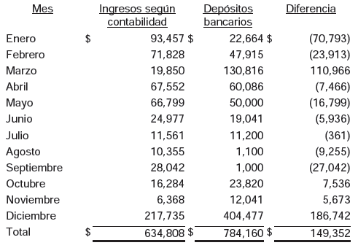

Observando, que del comparativo antes detallado se refleja una diferencia de $149,352 como excedente en bancos, respecto a los registros contables de los ingresos propios por servicios y contribuciones, derivado de que existen depósitos bancarios que no se contabilizaron durante el ejercicio 2014.

Acción(es) o recomendación(es) emitida(s)
Recomendaciones en Relación a la Gestión o Control Interno.

IMPUESTOS
Impuesto predial

3. De la facturación del impuesto predial enviada por la Dirección de Catastro para su cobro en el ejercicio 2014 la cual asciende a un importe de $1,826,823, la Administración Municipal recaudó el importe de $208,649 que representa el 11% del total facturado, observando una disminución en la recaudación de tres puntos porcentuales con respecto al ejercicio anterior.

No localizándose ni siendo exhibidas durante el proceso de la auditoría, la documentación que demuestre las actividades a las que hacen referencia en la campaña de motivación, así como gestiones de cobranza y propuesta del C. Tesorero Municipal al R. Ayuntamiento para ejercer las medidas necesarias y convenientes para incrementar los ingresos por este concepto, incumpliendo con lo establecido en el artículo 79, fracción III de la Ley Orgánica de la Administración Pública Municipal del Estado de Nuevo León.

Cabe hacer mención, que este señalamiento se observó en la revisión de la Cuenta Pública 2013, informando que se realizaron acciones de cobranza, además, se aprobaron descuentos del 100% en los recargos, se aplicaron reducciones de un 30% del valor normal del pago a las personas de la tercera edad y viudas, analizando adicionar otros medios por los cuales se tratara de alcanzar que el mensaje del pago del impuesto predial llegue y sea entregado a la mayoría de la comunidad, para lo cual se están estudiando proveedores de volanteo y de perifoneo y llegar a todas las comunidades.

Acción(es) o recomendación(es) emitida(s)
Promoción de Fincamiento de Responsabilidad Administrativa.

DERECHOS
Anuencia Municipal por expendio de bebidas alcohólicas

4. Durante el proceso de Auditoría no se localizó ni fue exhibida la documentación que demuestre la modificación al Reglamento de Bebidas Alcohólicas del Municipio, de conformidad con lo establecido en el artículo Transitorio Octavo de la Ley para la Prevención y Combate al Abuso del Alcohol y de Regulación para su Venta y Consumo para el Estado de Nuevo León.

Acción(es) o recomendación(es) emitida(s)
Promoción de Fincamiento de Responsabilidad Administrativa.

PARTICIPACIONES

5. Durante el ejercicio 2014 se registraron ingresos en los conceptos de participaciones por $17,469,993 y en fondo descentralizado $1,642,869, efectuando conciliación de las cifras que se presentan en los oficios de participaciones y la confirmación de las mismas, con los saldos de los registros contables, detallándose a continuación:

Observando lo siguiente:
  - Se detectaron registros contables por $3,183,017 en participaciones y $590,467 de fondo descentralizado, los cuales corresponden a las aportaciones de noviembre y diciembre de 2013.
  - Además, se identificaron aportaciones por $8,498,735 en participaciones y $686,592 de fondo descentralizado, mismos que no fueron registradas y corresponden a los meses de agosto a diciembre de 2014.

Acción(es) o recomendación(es) emitida(s)
Recomendaciones en Relación a la Gestión o Control Interno.

EGRESOS
GENERAL

6. Se identificaron en los registros contables, pagos por $305,696 a las personas físicas y morales abajo enunciadas, de los cuales no se localizaron sus respectivas pólizas de cheque ni la documentación comprobatoria en justificación de lo erogado, incumpliendo con lo dispuesto en los artículos 15 de la Ley de Fiscalización Superior del Estado de Nuevo León y 86 quinto párrafo de la Ley del Impuesto Sobre la Renta, los cuales se detallan a continuación:

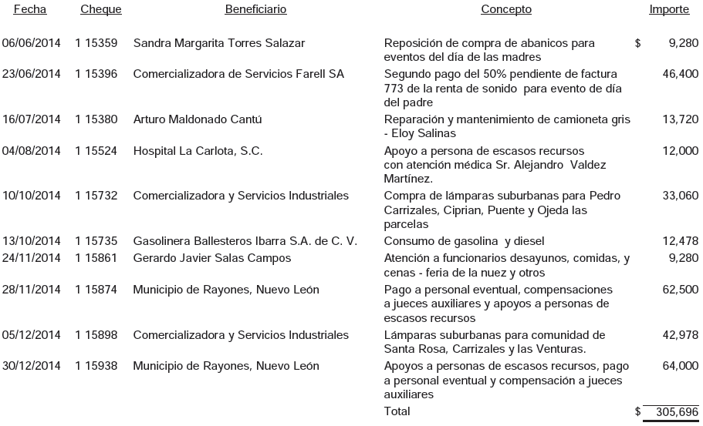
Análisis de la Auditoría Superior del Estado
Se analizó la aclaración y se examinó la documentación presentada por el Presidente Municipal, que consiste en copias fotostáticas certificadas de: póliza de cheque 15359 y factura C8B0E; así como póliza cheque 15735 con facturas 27696 y 27697 del proveedor Gasolinera Ballesteros Ibarra S.A. de C.V.; relaciones (cuatro) de lista de apoyos económicos del mes de noviembre y factura 1055 del proveedor Comercializadora y Servicios Industriales Rivera del Norte S.A. de C.V., solventado parcialmente el importe de $64,736, debido a que anexa la documentación comprobatoria correspondiente a los cheques 15359, 15735 y 15898; subsistiendo la observación económica por $240,960, en virtud de que no se exhibió el soporte documental que justifique lo erogado de los cheques, 15396, 15380, 15524, 15732, 15861, 15874 y 15938.
Acción(es) o recomendación(es) emitida(s)
Pliego Presuntivos de Responsabilidades.
Promoción de Fincamiento de Responsabilidad Administrativa.

7. Se detectaron pólizas de cheque por $425,780, de los cuales no se localizaron ni se exhibió la documentación comprobatoria en justificación de lo erogado, incumpliendo con lo dispuesto en los artículos 15 de la Ley de Fiscalización Superior del Estado de Nuevo León y 86 quinto párrafo de la Ley del Impuesto Sobre la Renta, detallándose a continuación:
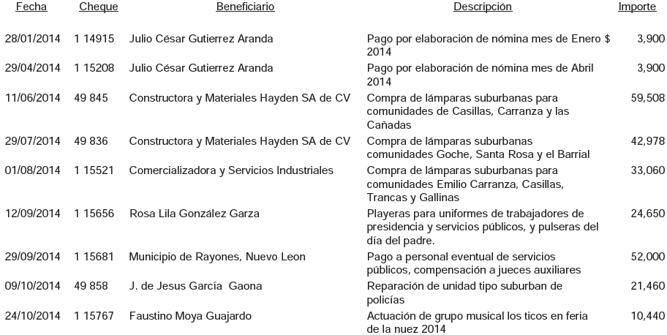
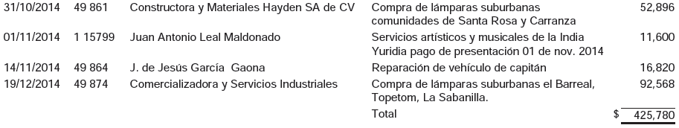

Análisis de la Auditoría Superior del Estado
Se analizó la aclaración y se examinó la documentación presentada por el Presidente Municipal, que consiste en copias fotostáticas certificadas de: pólizas de cheques 14915, 15208 y sus facturas del proveedor Julio César Gutiérrez Aranda; la 845 y 861 con sus facturas del proveedor Constructora y Materiales Hayden S.A. de .C.V.; así como la 836 y 15521 con sus facturas del proveedor Comercializador y Servicios Industriales Rivera del Norte S.A. de C.V.; así como material fotográfico firmado por el Director y Supervisor de Obra Pública, además póliza de cheque 15681 que anexa relación de apoyos económicos a personas de escasos recursos correspondiente al mes de septiembre de 2014; y póliza de cheque 15799 que solo anexa fotografías, solventado el importe de $248,242 debido a que se anexa la documentación comprobatoria correspondiente a los cheques 14915, 15208, 845, 861, 836, 15521 y 15681; subsistiendo la observación económica por $177,538, debido a que no se presentó el soporte documental en justificación de lo erogado de los cheques siguientes: 15656, 858, 15767, 15799, 864 y 874.

Acción(es) o recomendación(es) emitida(s)
Pliego Presuntivos de Responsabilidades.
Promoción de Fincamiento de Responsabilidad Administrativa.

SERVICIOS PERSONALES
Remuneraciones

8. Se observó que el Municipio no presentó la declaración de pago del Impuesto sobre Nóminas causado con tasa del 3% sobre la base de las remuneraciones liquidadas al personal, correspondiente al mes de febrero de 2014 ante las oficinas recaudadoras de la Secretaría de Finanzas y Tesorería General del Estado de Nuevo León, incumpliendo con lo establecido en el artículo 158 primer párrafo, acorde a los numerales 154 primero y segundo párrafo, 155 segundo párrafo y 157, de la Ley de Hacienda del Estado de Nuevo León.

Acción(es) o recomendación(es) emitida(s)
Promoción de Fincamiento de Responsabilidad Administrativa.

MATERIALES Y SUMINISTROS
Mantenimiento y refacciones para vehículos

9. Se registraron pagos por $75,435 a las personas físicas y morales abajo enunciadas, por el suministro de refacciones y reparaciones para mantenimiento de unidades oficiales, no localizando las bitácoras autorizadas que detallen el control de las erogaciones, que permitan medir la eficacia, eficiencia y razonabilidad del gasto, los cuales se amparan con las pólizas de cheque y facturas que se detallan a continuación:
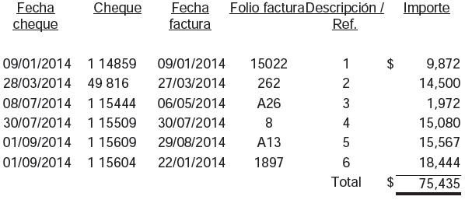
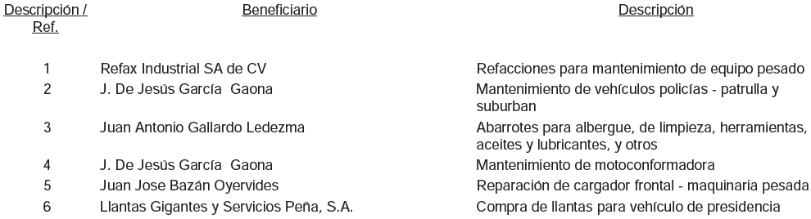

Análisis de la Auditoría Superior del Estado
Se analizó la aclaración y se examinó la documentación presentada por el Presidente Municipal, que consiste en copias fotostáticas certificadas de las pólizas de cheque siguientes: 14859, 816, 15509, 15609 y 15604, con sus respectivas facturas, además de solicitudes de mantenimiento de vehículos debidamente firmadas; con lo cual se solventa parcialmente lo señalado, debido a que se exhibió el soporte documental que justifica las erogaciones; subsistiendo la observación de control interno en lo que respecta a los cheques 15444 y 15509 debido a que no se exhibió la documentación correspondiente.
Acción(es) o recomendación(es) emitida(s)
Recomendaciones en Relación a la Gestión o Control Interno.

Material eléctrico

10. Se registraron pagos por $146,009 a las personas físicas y morales abajo enunciadas, por el suministro de material eléctrico y de ferretería, no localizando ni siendo exhibida en la auditoría evidencia documental que demuestre la correcta aplicación, las fechas y lugares en que fueron utilizados los materiales eléctricos; así como los documentos que muestren firma de la entrega-recepción y de autorización de los materiales por parte del personal responsable de las dependencias involucradas, erogaciones que se amparan con las pólizas de cheque siguientes:
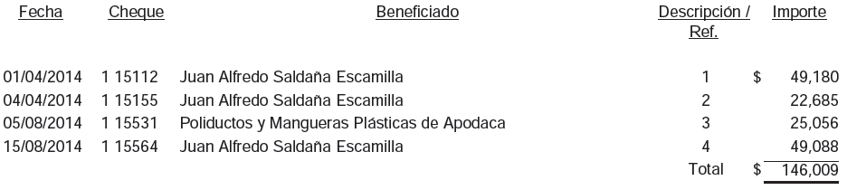
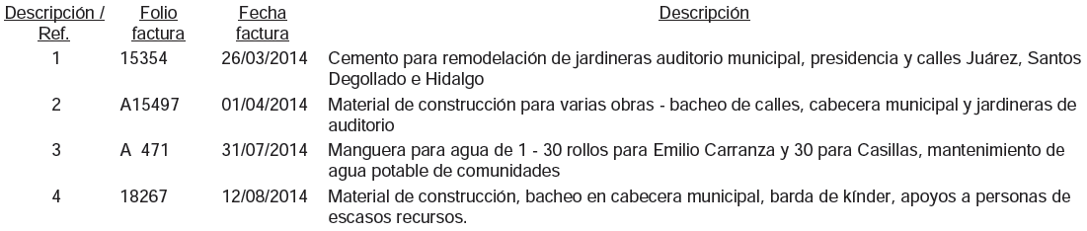
Acción(es) o recomendación(es) emitida(s)
Recomendaciones en Relación a la Gestión o Control Interno.

MANTENIMIENTOS
Mantenimiento de edificios

11. Se registraron pagos por $27,171 a las personas física y moral abajo enunciadas, que solo se amparan con los comprobantes fiscales, observando que lo erogado no se justifica con evidencia documental que identifiquen los lugares donde fueron realizados los mantenimientos, cuando y quienes efectuaron los trabajos, debidamente firmados por los involucrados y autorizada por funcionario responsable, órdenes de compra, requisiciones, entre otra información, erogaciones que se amparan con las pólizas de cheque siguientes:

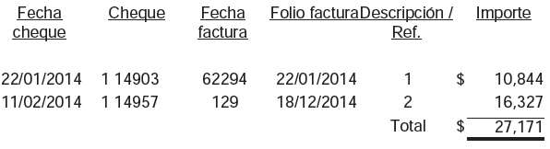

Acción(es) o recomendación(es) emitida(s)
Recomendaciones en Relación a la Gestión o Control Interno.

APOYOS

12. En este concepto se registró póliza de cheque No. 1 15225 por $10,600 a favor de la C. Leonor Abigail Ibarra Becerra, del 02 de mayo de 2014 que se ampara con factura No. MA004013 del 03 de abril del año antes citado, por la adquisición de 53 bultos de 20 kilos cada uno de maseca, para elaborar despensas a personas de escasos recursos, observando que no se localizó ni se exhibió durante el proceso de auditoría la documentación que demuestre la recepción del apoyo en especie por parte de los beneficiados, o que el recurso haya sido utilizado para el fin solicitado, con la declaratoria bajo protesta de decir verdad, a los cuales se deben de anexar los documentos que acrediten su identidad y la que ubique su domicilio, de conformidad a lo señalado en el artículo 17 primer párrafo de la Ley de Fiscalización Superior del Estado de Nuevo León.

Acción(es) o recomendación(es) emitida(s)
Promoción de Fincamiento de Responsabilidad Administrativa.

DISPONIBILIDAD
BANCOS

13. Al cierre del ejercicio 2014 se tienen registradas contablemente 11 cuentas bancarias que reflejan un saldo de $5,468,526 observando que no se localizaron las conciliaciones y estados de cuenta bancarios de las cuentas que se detallan a continuación:

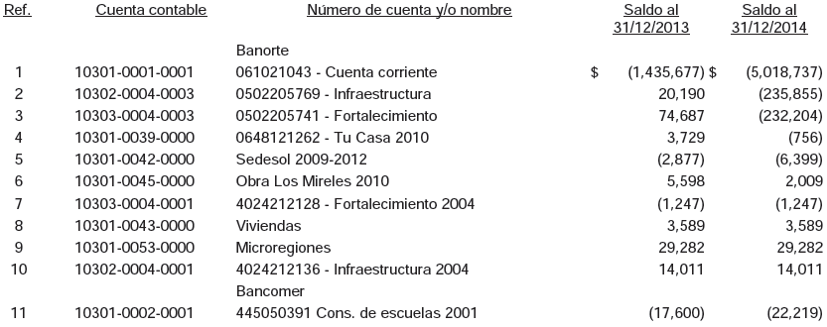

Además, se observa que se refleja una diferencia de 2,156,671 entre las cifras que se presentaron en la Cuenta Pública de 2014 contra los registros contables al cierre del ejercicio antes citado.

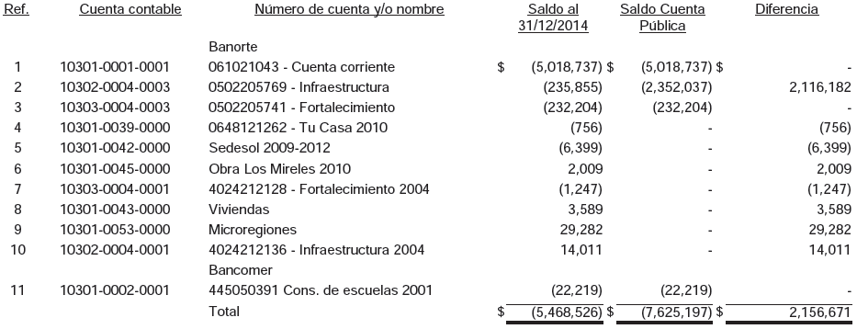
Así mismo, se detectaron cuatro cuentas que no tienen movimiento identificadas con las Ref. 7, 8, 9 y 10.

También se informó que de las 11 cuentas bancarias sólo tres son utilizadas, que se identifican con las Ref. 1, 2 y 3, el resto son de administraciones anteriores.

Esta situación representa riesgos en el manejo de los recursos municipales, debido a que las conciliaciones bancarias son el control más importante para la administración del efectivo, incumpliéndose con lo establecido en los artículos 136 y 137 de la Ley Orgánica de la Administración Pública Municipal del Estado de Nuevo León.

Acción(es) o recomendación(es) emitida(s)
Promoción de Fincamiento de Responsabilidad Administrativa.
Recomendaciones en Relación a la Gestión o Control Interno.

CUENTAS POR COBRAR
Deudores Diversos

14. El concepto deudores diversos refleja un saldo al 31 de diciembre de 2014 de $102,700, los cuales se determinaron considerando la información proporcionada por el departamento de nóminas y contabilidad, observando que durante el proceso de la revisión no se localizó ni se exhibió el fundamento de autorización, los lineamientos que establezcan la forma de acceder a los mismos, los niveles de trabajadores que podrán solicitarlos, los montos máximos y mínimos, la forma de garantizar plazos de pago, entre otros requisitos, todo ello dentro de un blindaje del presupuesto municipal, a efecto de no provocar una inestabilidad económica que pueda entorpecer las funciones del municipio, detallándose a continuación los adeudos al cierre del ejercicio del año antes citado:

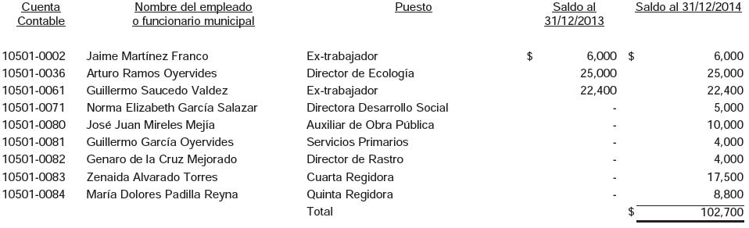
Cabe hacer mención, que esta observación también se comunicó en la revisión de la Cuenta Pública 2013, informando el Presidente Municipal "En relación a esta Observación se anexa copia certificada de oficios enviados a cada uno deudor habiendo estos acepado su deuda y pagarlo a la brevedad para lo cual les estaremos enviando la ficha de depósito confirmando el cumplimiento de dicho compromiso.

En relación a la Deuda del Sr. Guillermo Saucedo Valdez no se le giro oficio ya que comenta que en su momento fue solventada y pagada dicha deuda en el periodo que estuvo laborando siendo esto la Administración del 2005, para lo cual esta Administración determina esta deuda como incobrable y se determinara a la brevedad la solución de este pendiente haciéndolo saber en su momento."

OBRA PÚBLICA
DESARROLLO URBANO Y ECOLOGÍA
Obras Públicas Directas

En la obra PMR-IR-RP-01-13 (Construcción de banquetas en varias calles del municipio) se observó:

15. No se localizaron ni fueron exhibidos durante la auditoría, los planos de obra terminada, obligación establecida en el artículo 67, fracción IV, de la LOPEMNL.

Respuesta
En relación con esta observación, el Ente Público omitió formular las justificaciones y aclaraciones de su intención dentro del término concedido para tales efectos.

Acción(es) o recomendación(es) emitida(s)
Promoción de Fincamiento de Responsabilidad Administrativa.

En la obra Administración directa (Empedrado de calles Benito Juárez e Ignacio Zaragoza, en la Cabecera Municipal) se observó:

16. No se localizó ni fue exhibida durante la auditoría, la documentación que permita verificar que la obra fue programada e incluida en el presupuesto anual del ejercicio 2014, acorde con lo dispuesto en los artículos 18, fracción IV, 19 y 22, en relación con el artículo 82, de la LOPEMNL.

Acción(es) o recomendación(es) emitida(s)
Promoción de Fincamiento de Responsabilidad Administrativa.
Recomendaciones en Relación a la Gestión o Control Interno.

En la obra Administración directa (Empedrado de calles en la comunidad Cañadas) se observó:

17. No se localizó ni fue exhibida durante la auditoría, la documentación que permita verificar que la obra fue programada e incluida en el presupuesto anual del ejercicio 2014, acorde con lo dispuesto en los artículos 18, fracción IV, 19 y 22, en relación con el artículo 82, de la LOPEMNL.

Acción(es) o recomendación(es) emitida(s)
Promoción de Fincamiento de Responsabilidad Administrativa.

18. Personal adscrito a la Auditoría realizó inspección a la obra, detectando que la misma no presenta avance en su ejecución, ni fuerza de trabajo, observando solamente el suministro de los materiales de construcción (piedra de río y arena), lo anterior se hizo constar mediante acta ASENL-DAOPDU-OP-AI-MU43-03-2015, de fecha 7 de agosto de 2015, misma que fue firmada de conformidad por personal del Ente Público.

Acción(es) o recomendación(es) emitida(s)
Promoción de Fincamiento de Responsabilidad Administrativa.

FONDO DE INFRAESTRUCTURA SOCIAL MUNICIPAL
Obras

En la obra PMR-IR-R33-04-14 (Línea de conducción de agua potable, comunidad Casitas/Trancas) se observó:

19. No se localizó ni fue exhibida durante la auditoría, la documentación que permita verificar que la obra fue programada e incluida en el presupuesto anual del ejercicio 2014, acorde con lo dispuesto en los artículos 18, fracción IV, 19 y 22, de la LOPEMNL.

Acción(es) o recomendación(es) emitida(s)
Promoción de Fincamiento de Responsabilidad Administrativa.

20. En la revisión del expediente, se detectó que de los recursos ejercidos del Fondo de Aportaciones para la Infraestructura Social Municipal (FISM), se pagó para la obra en referencia un importe de $819,969, detectando en la consulta efectuada por la Auditoría Superior a las Zonas de Atención Prioritaria (ZAP), emitidas por la Secretaría de Desarrollo Social, que en ellas no se ejecutó la obra en referencia; además, se detectó que, de conformidad con los Indicadores de Rezago Social, emitidos por el Consejo Nacional de Evaluación de la Política de Desarrollo Social (CONEVAL), la zona en que se ejecutó la obra presenta un grado de rezago social "Bajo", siendo que el municipio cuenta con comunidades que tienen grados de rezago social "Alto" y "Medio", las cuales son prioridad para recibir el beneficio del recurso, observando que no se localizó ni fue exhibida durante la auditoría, la aplicación del Instrumento vigente para la identificación de los beneficiarios de la SEDESOL (Cuestionario Único de Información Socioeconómica, CUIS), con su correspondiente documento que demuestre la evaluación y determinación de los hogares y personas en pobreza extrema por parte de la SEDESOL, con los cuales se acredite que tal inversión beneficia directamente a población en pobreza extrema; lo anterior, de conformidad con lo establecido en el artículo 33, párrafo primero, de la LCF, en relación con los numerales 1.3 Definiciones y 2.3 Proyectos FAIS, inciso B. Para la realización de proyectos con recursos del FISMDF, fracción III, del Acuerdo por el que se modifica el diverso por el que se emiten los LGOFAIS.

Acción(es) o recomendación(es) emitida(s)
Promoción de Fincamiento de Responsabilidad Administrativa.
Informe a la Auditoría Superior de la Federación.
Recomendaciones en Relación a la Gestión o Control Interno.

En la obra PMR-IR-R33-02-14 (Construcción de red de agua en la comunidad El Carrillo) se observó:

21. No se localizó ni fue exhibida durante la auditoría, la documentación que permita verificar que la obra fue programada e incluida en el presupuesto anual del ejercicio 2014, acorde con lo dispuesto en los artículos 18, fracción IV, 19 y 22, de la LOPEMNL.

Acción(es) o recomendación(es) emitida(s)
Promoción de Fincamiento de Responsabilidad Administrativa.
Recomendaciones en Relación a la Gestión o Control Interno.

22. En la revisión del expediente, se detectó que de los recursos ejercidos del Fondo de Aportaciones para la Infraestructura Social Municipal (FISM), se pagó para la obra en referencia un importe de $477,702, detectando en la consulta efectuada por la Auditoría Superior a las Zonas de Atención Prioritaria (ZAP), emitidas por la Secretaría de Desarrollo Social, que en ellas no se ejecutó la obra en referencia; además, se detectó que, de conformidad con los Indicadores de Rezago Social, emitidos por el Consejo Nacional de Evaluación de la Política de Desarrollo Social (Coneval), la zona en que se ejecutó la obra no se encuentra en los citados Indicadores, siendo que el municipio cuenta con comunidades que tienen grados de rezago social "Alto" y "Medio", las cuales son prioridad para recibir el beneficio del recurso, observando que no se localizó ni fue exhibida durante la auditoría, la aplicación del Instrumento vigente para la identificación de los beneficiarios de la Sedesol (Cuestionario Único de Información Socioeconómica, CUIS), con su correspondiente documento que demuestre la evaluación y determinación de los hogares y personas en pobreza extrema por parte de la Sedesol, con los cuales se acredite que tal inversión beneficia directamente a población en pobreza extrema; lo anterior, de conformidad con lo establecido en el artículo 33, párrafo primero, de la LCF, en relación con los numerales 1.3 Definiciones y 2.3 Proyectos FAIS, inciso B. Para la realización de proyectos con recursos del FISMDF, fracción III, del Acuerdo por el que se modifica el diverso por el que se emiten los LGOFAIS.

Acción(es) o recomendación(es) emitida(s)
Promoción de Fincamiento de Responsabilidad Administrativa.
Informe a la Auditoría Superior de la Federación.
Recomendaciones en Relación a la Gestión o Control Interno.

En la obra PMR-IR-R33-01-14 (Construcción de línea de conducción de agua en la comunidad Los Encinos) se observó:

23. No se localizó ni fue exhibida durante la auditoría, la documentación que permita verificar que la obra fue programada e incluida en el presupuesto anual del ejercicio 2014, acorde con lo dispuesto en los artículos 18, fracción IV, 19 y 22, de la LOPEMNL.

Acción(es) o recomendación(es) emitida(s)
Promoción de Fincamiento de Responsabilidad Administrativa.
Recomendaciones en Relación a la Gestión o Control Interno.

24. En la revisión del expediente, se detectó que de los recursos ejercidos del Fondo de Aportaciones para la Infraestructura Social Municipal (FISM), se pagó para la obra en referencia un importe de $361,212, detectando en la consulta efectuada por la Auditoría Superior a las Zonas de Atención Prioritaria (ZAP), emitidas por la Secretaría de Desarrollo Social, que en ellas no se ejecutó la obra en referencia; además, se detectó que, de conformidad con los Indicadores de Rezago Social, emitidos por el Consejo Nacional de Evaluación de la Política de Desarrollo Social (CONEVAL), la zona en que se ejecutó la obra presenta un grado de rezago social "Bajo", siendo que el municipio cuenta con comunidades que tienen grados de rezago social "Alto" y "Medio", las cuales son prioridad para recibir el beneficio del recurso, observando que no se localizó ni fue exhibida durante la auditoría, la aplicación del Instrumento vigente para la identificación de los beneficiarios de la SEDESOL (Cuestionario Único de Información Socioeconómica, CUIS), con su correspondiente documento que demuestre la evaluación y determinación de los hogares y personas en pobreza extrema por parte de la SEDESOL, con los cuales se acredite que tal inversión beneficia directamente a población en pobreza extrema; lo anterior, de conformidad con lo establecido en el artículo 33, párrafo primero, de la LCF, en relación con los numerales 1.3 Definiciones y 2.3 Proyectos FAIS, inciso B. Para la realización de proyectos con recursos del FISMDF, fracción III, del Acuerdo por el que se modifica el diverso por el que se emiten los LGOFAIS.

Acción(es) o recomendación(es) emitida(s)
Promoción de Fincamiento de Responsabilidad Administrativa.
Informe a la Auditoría Superior de la Federación.
Recomendaciones en Relación a la Gestión o Control Interno.

QUINTO.- Con respecto al trámite y resultados obtenidos, derivados de las solicitudes formuladas por el Congreso del Estado, es de señalar que no las hubo durante el año 2014.

SEXTO.- En relación a los Resultados de la revisión de situación excepcional de la Cuenta Pública objeto de revisión, se informa que no se recibieron denuncias para la revisión de situaciones excepcionales, en los términos preceptuados en los artículos 136 último párrafo de la Constitución Política del Estado y 37 y 39 de la Ley de Fiscalización Superior del Estado de Nuevo León.

SÉPTIMO.- En lo que respecta al apartado V del Informe que nos presenta la Auditoría Superior del Estado, denominado situación que guardan las observaciones, recomendaciones y acciones promovidas en relación a ejercicios anteriores, el Órgano Técnico Fiscalizador nos presenta los cuadros de observaciones realizadas en el ejercicio 2011, 2012 y 2013, dentro de los cuáles se destaca en el apartado Promoción de Fincamiento de Responsabilidad, que los procedimientos iniciados aún se encuentran en trámite.

Una vez que hemos dado cuenta del contenido del Informe de Resultados y de los comentarios que al efecto realizó la Auditoría Superior del Estado, y de conformidad con lo previsto en el artículo 47 inciso c) del Reglamento para el Gobierno Interior del Congreso del Estado de Nuevo León, los integrantes de esta Comisión, a efecto de sustentar el resolutivo que se propone, nos permitimos consignar las siguientes:

CONSIDERACIONES:

PRIMERO: La Comisión Segunda de Hacienda y Desarrollo Municipal, es competente para analizar el Informe del Resultado de mérito, de acuerdo con lo establecido en los numerales 70, fracción XVIII, de la Ley Orgánica del Poder Legislativo del Estado de Nuevo León y 39, fracción XVIII, del Reglamento para el Gobierno Interior del Congreso del Estado de Nuevo León.

SEGUNDO: La Auditoría Superior del Estado cumplió en su revisión con lo previsto por los artículos 18, 19 y 20 de la Ley de Fiscalización Superior del Estado de Nuevo León.

Constatamos que el Informe del Municipio en mención, contiene los comentarios generales que se estipulan en el artículo 49 y 50 de la Ley de Fiscalización Superior del Estado de Nuevo León respecto a los resultados de su gestión financiera, que se ajustaron a los criterios señalados en las Leyes, presupuestos y demás disposiciones aplicables, así como al cumplimiento de los objetivos generales y metas de los programas y subprogramas aprobados.

TERCERO: En el informe del resultado emitido por la Auditoría Superior del Estado se destacan fallas administrativas y de control interno, las cuales se enumeran en el apartado IV del referido informe, respecto de las cuales, la Auditoría, de conformidad con lo dispuesto en el artículo 46 de la Ley de Fiscalización Superior del Estado de Nuevo León, emitió y comunicó a la entidad revisada, las recomendaciones a efecto de que subsanaran las deficiencias que dieran lugar a las fallas en comento.

Al respecto, el Órgano dará el seguimiento correspondiente a fin de verificar las acciones que el Organismo realice para corregir las deficiencias detectadas, sin que sea necesario que este Legislativo se manifieste sobre el particular.

CUARTO: En relación a las irregularidades señaladas dentro del apartado IV del Informe de Resultados, de las que la Auditoría Superior del Estado ofrece detalle en las páginas 20 a la 51 del referido informe; destacándose las observaciones no solventadas dentro del cuerpo del presente dictamen, respecto de las cuales el Órgano Técnico de Fiscalización dará el seguimiento correspondiente a fin de verificar las acciones que el Municipio realice para corregir las deficiencias detectadas tal y como lo comunicó en el informe de resultados, debiendo dar cuenta a este H. Congreso de las acciones iniciadas y los resultados de las mismas.

QUINTO: Ahora bien, queda por resolver sobre la aprobación o rechazo de la cuenta que nos ocupa, a cuyo efecto debemos considerar, en su caso, si las irregularidades detectadas durante la revisión rompen con la razonabilidad que exige el manejo, custodia y aplicación de los ingresos, egresos, fondos y en general de los recursos públicos, así como el cumplimiento de los programas propios de la administración pública municipal.

Es de estimarse que las observaciones contenidas en el informe de resultados en estudio, no son causa suficiente para considerar que la generalidad de la actuación del ente revisado deba considerarse como deficiente y por lo mismo la entidad revisada no es acreedora a una manifestación de rechazo respecto a su cuenta pública para el ejercicio fiscal 2014 de parte de este Poder Legislativo, resultando, por consecuencia la decisión de aprobar dicha Cuenta Pública.

Por lo anteriormente expuesto es que sometemos a la consideración de esta Honorable Asamblea Legislativa el siguiente proyecto de:

ACUERDO

PRIMERO.- Se tiene por recibido y analizado en tiempo y forma el Informe del Resultado de la CUENTA PÚBLICA 2014, del Municipio de Rayones, Nuevo León.

SEGUNDO.- En cumplimiento de lo señalado en el artículo 63 fracción XIII, de la Constitución Política del Estado de Nuevo León, y demás disposiciones legales aplicables, SE APRUEBA la CUENTA PÚBLICA 2014 del Municipio de Rayones, Nuevo León.

TERCERO.- Se instruye a la Auditoria Superior del Estado para que en términos del párrafo segundo del artículo 52 de la Ley de Fiscalización Superior del Estado de Nuevo León EXPIDA EL FINIQUITO CORRESPONDIENTE, sin perjuicio de las acciones derivadas de la revisión y el seguimiento de las recomendaciones formuladas que proceda.

CUARTO.- Remítase copia a la AUDITORÍA SUPERIOR DEL ESTADO DE NUEVO LEÓN y al Municipio de Rayones, Nuevo León, para su conocimiento y efectos legales a que haya lugar.

Monterrey, Nuevo León. A

COMISIÓN DE SEGUNDA DE HACIENDA Y DESARROLLO MUNICIPAL

PRESIDENTA

dip. eva Patricia salazar marroquin

DIP. VICEPRESIDENTE: | DIP. SECRETARIO:
JOSE LUIS SANTOS MARTÍNEZ | RUBÉN GONZÁLEZ CABRIELES
DIP. VOCAL: | DIP. VOCAL:
ANDRÉS MAURICIO CANTÚ RAMÍREZ | ALICIA MARIBEL VILLALÓN GONZÁLEZ
DIP. VOCAL: | DIP. VOCAL:
MARCO ANTONIO MARTINEZ DIAZ | ROSALVA LLANES RIVERA
DIP. VOCAL: | DIP. VOCAL:
ANGEL ALBERTO BARROSO CORREA | LETICIA MARLENE BENVENUTTI VILLARREAL
DIP. VOCAL: | DIP. VOCAL:
DANIEL CARRILLO MARTÍNEZ | COSME JULIAN LEAL CANTÚ

